附件5：线上“推优”信息提交操作指南
1、登陆数字门户：http://my.szcu.edu.cn/
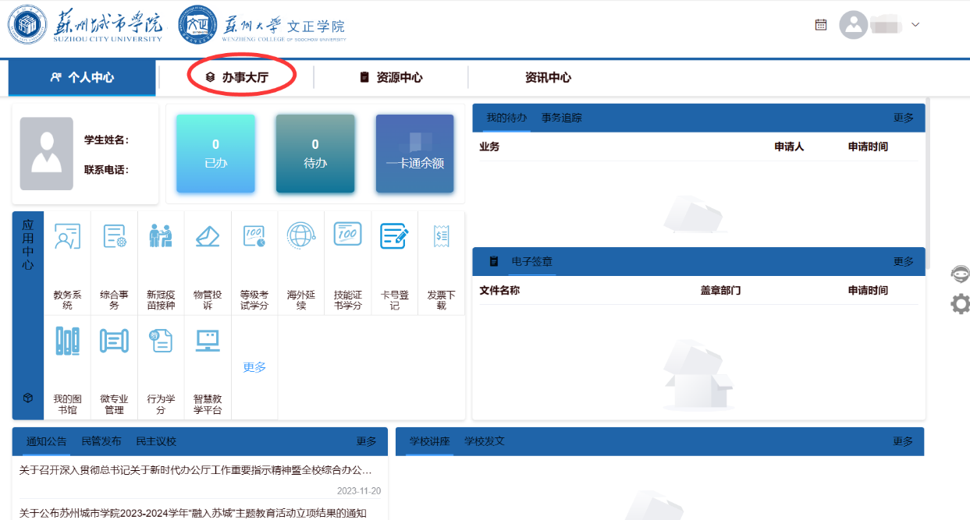

2、进入办事大厅，选择团委下的团员推优申请
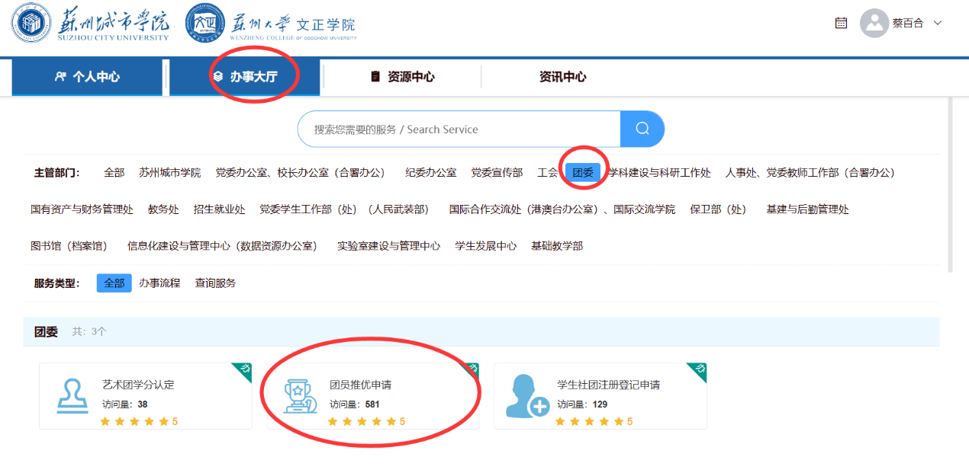

3、点击我要办理，进入信息填写
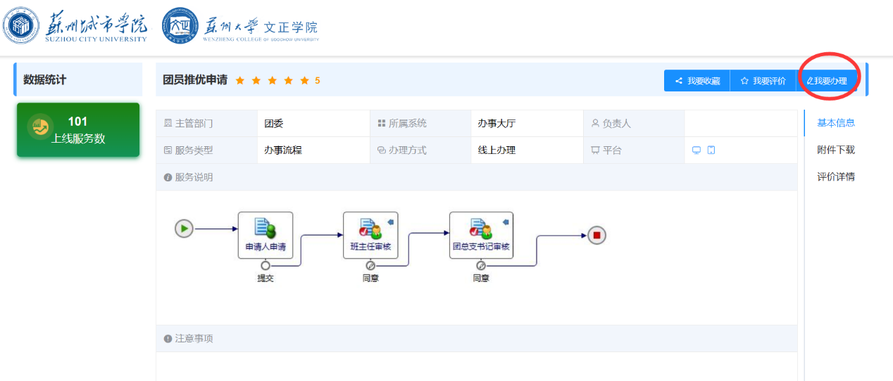

4、填写完成相关信息后，点击提交，至班主任处审批
